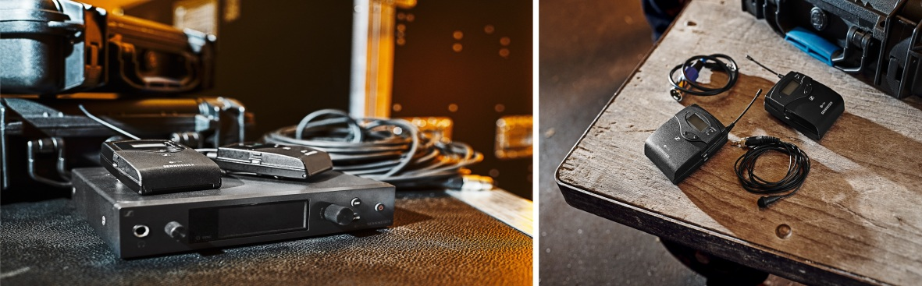

Jubiläumsangebote für die evolution wireless G4-Serie

Attraktive Rabatte für Profis aus den Bereichen Live-Sound & Video im März

Wedemark, 6. März 2020 – Im März warten großartige Sonderangebote auf Bands und Filmemacher: Bis zu 25% Rabatt gibt’s auf das In-Ear-Monitoring-System ew IEM G4 TWIN und das ew 112-p G4 Funksystem für Videoaufnahmen.

Für den Live-Sound-Profi
Drahtlose Monitoringsysteme gehören auf den Bühnen weltweit inzwischen zur Standard-Ausstattung – und das evolution wireless G4-System ist sowohl unter Künstlern als auch Toningenieuren eine sehr beliebte Wahl. Im März ist das ew IEM G4 TWIN für 999 EUR statt des üblichen Preises von 1.295 EUR erhältlich. Das UHF-System besteht aus dem drahtlosen Stereo-Sender SR IEM G4 mit Rack-Montageset, Stabantenne und Energieversorgung sowie aus zwei EK IEM G4-Stereo-Empfängern inklusive Batterien und IE 4-Ohrhörern. Kurz gesagt: Alles, was an drahtlosem In-Ear-Monitoring für einen außergewöhnlichen Auftritt benötigt wird.

Sonderangebot im März: das ew IEM G4 TWIN Monitoring System | 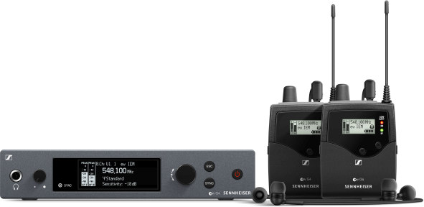

Für den Kamera-Profi
Das Upgrade auf Sound in Broadcast-Qualität: Im März wird das evolution wireless ew 112-p G4 für 499 EUR anstatt der üblichen 599 EUR erhältlich sein. Das UHF-System umfasst den SK 100 G4-Taschensender mit dem ME 2-II Lavalier-Mikrofon und dem EK 100 G4 Kameraempfänger, inklusive Kamerahalterung und Ausgangskabeln. Das robuste Funkmikrofonsystem besitzt eine Betriebszeit von bis zu 8 Stunden und bietet höchste Flexibilität für Außen- und Feldaufnahmen.

Drahtlose Soundlösung in Broadcast-Qualität für Kameras: ew 112-p G4 | 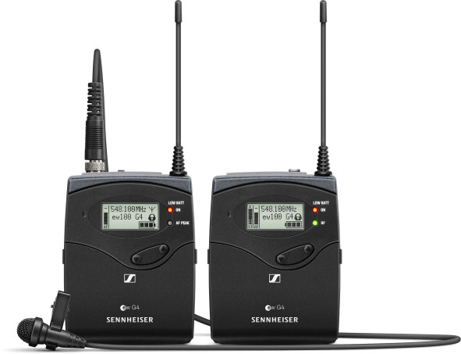

Bildmaterial zu dieser Meldung finden Sie unter: https://sennheiser-brandzone.com/c/181/6a5Jn498.

Über Sennheiser
1945 gegründet, feiert Sennheiser in diesem Jahr sein 75-jähriges Bestehen. Die Zukunft der Audio-Welt zu gestalten und für Kunden einzigartige Sound-Erlebnisse zu schaffen – dieser Anspruch eint Sennheiser Mitarbeiter und Partner weltweit. Das unabhängige Familienunternehmen, das in der dritten Generation von Dr. Andreas Sennheiser und Daniel Sennheiser geführt wird, ist heute einer der führenden Hersteller von Kopfhörern, Lautsprechern, Mikrofonen und drahtloser Übertragungstechnik. Der Umsatz der Sennheiser-Gruppe lag 2018 bei 710,7 Millionen Euro. www.sennheiser.com

Lokaler Pressekontakt

Stefan Peters
stefan.peters@sennheiser.com
+49 0(5130) 600 – 1026

